Программа задания на командообразование
Дата: 22.07.2017
Контрольное время на выполнение задания 14 минут, 1 минута на переход.
- «Ориент-шоу». Описание. На местности огораживается леером (оградительной лентой) участок, организуется старт и финиш. На участке размещаются КП – контрольные пункты (станции и призмы). Каждому участнику выдается карта-схема и электронный чип. Задача участников за наименьшее время в определенном порядке собрать все КП. Ниже приведены картинки, для примера: карты-схемы, КП –контрольного пункта, полигона. (15 минут на команду). На карте схеме: треугольник – место старта, круг – контрольный пункт, в этом месте участник должен сделать отметку электронным чипом, прислонив его к станции, круг в круге – место финиша, Черные линии – перегородки через которые нельзя перепрыгивать, можно только обходить. Вид дистанции – заданное направление – нужно собирать строго по порядку.
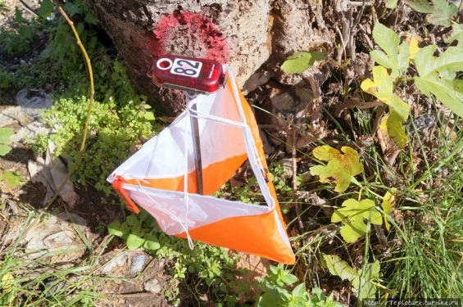
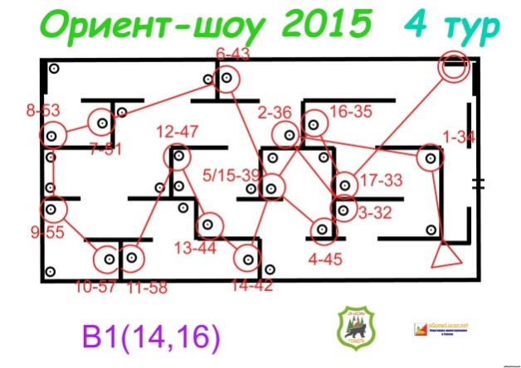

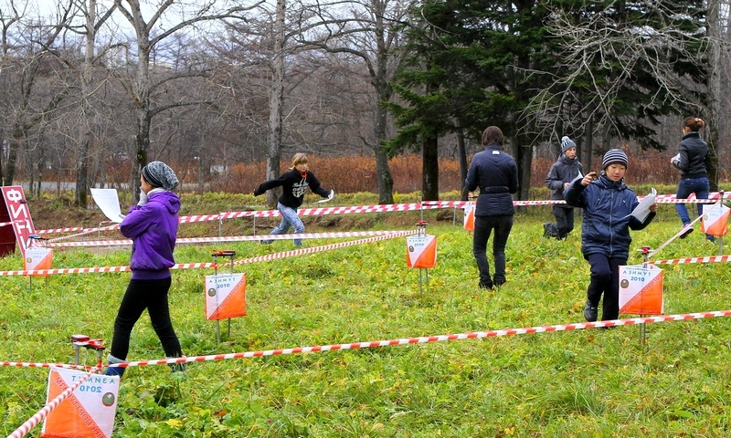

- «Водопровод». С помощью половинок труб перелить воду, не потеряв ее.
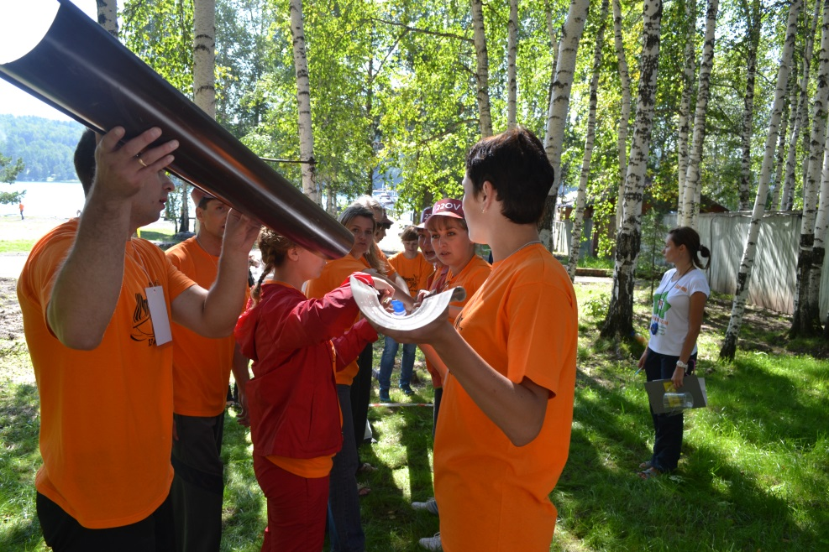

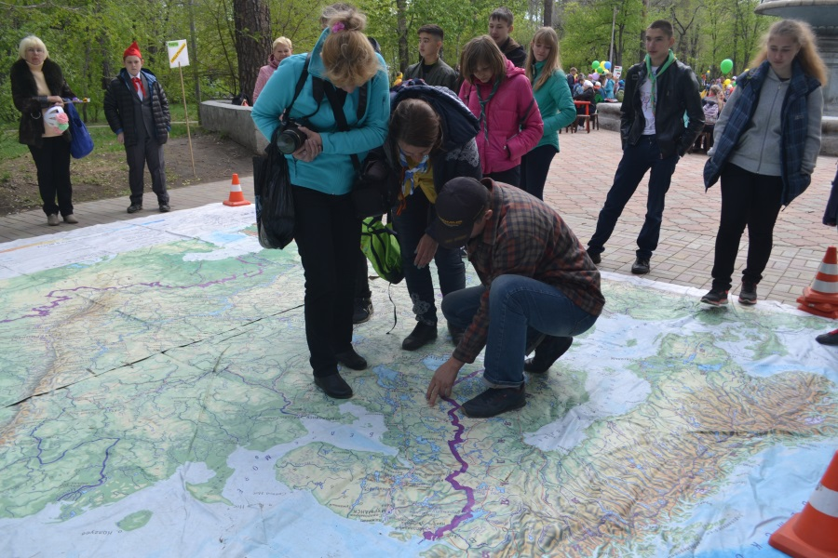
- «Карта «Моя Россия». Этот этап любят все: дети, молодежь, взрослые. Расширяет кругозор. Описание. Карта России напечатана на Баннере размером 11 на 8 метров. Ведущий задает вопрос, команда должна ответить, найти на карте это место и встать туда ногами. Ведущий дает жетоны, сколько ответов столько баллов.

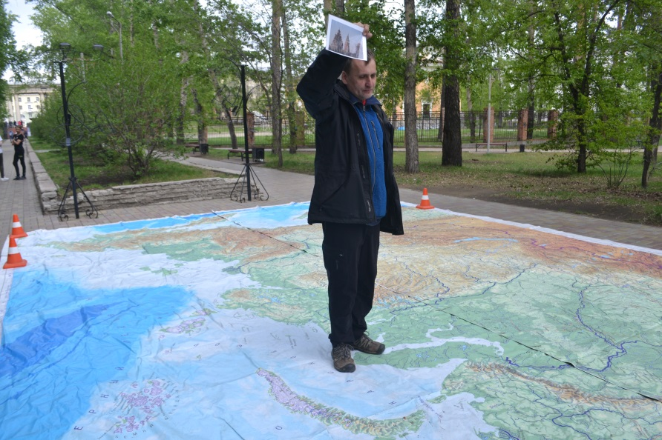

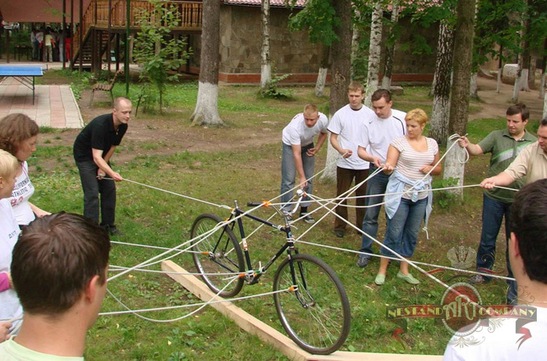
- «Дружный велосипед» - задача команды, держа веревки, которые привязаны к велосипеду, прокатить его по бревну

- «Живая дорога» –команда держит бревна с двух сторон на весу, участник идет по верху наступая на бревна, задача участник не упасть, команды перебегать с бревнами быстро.
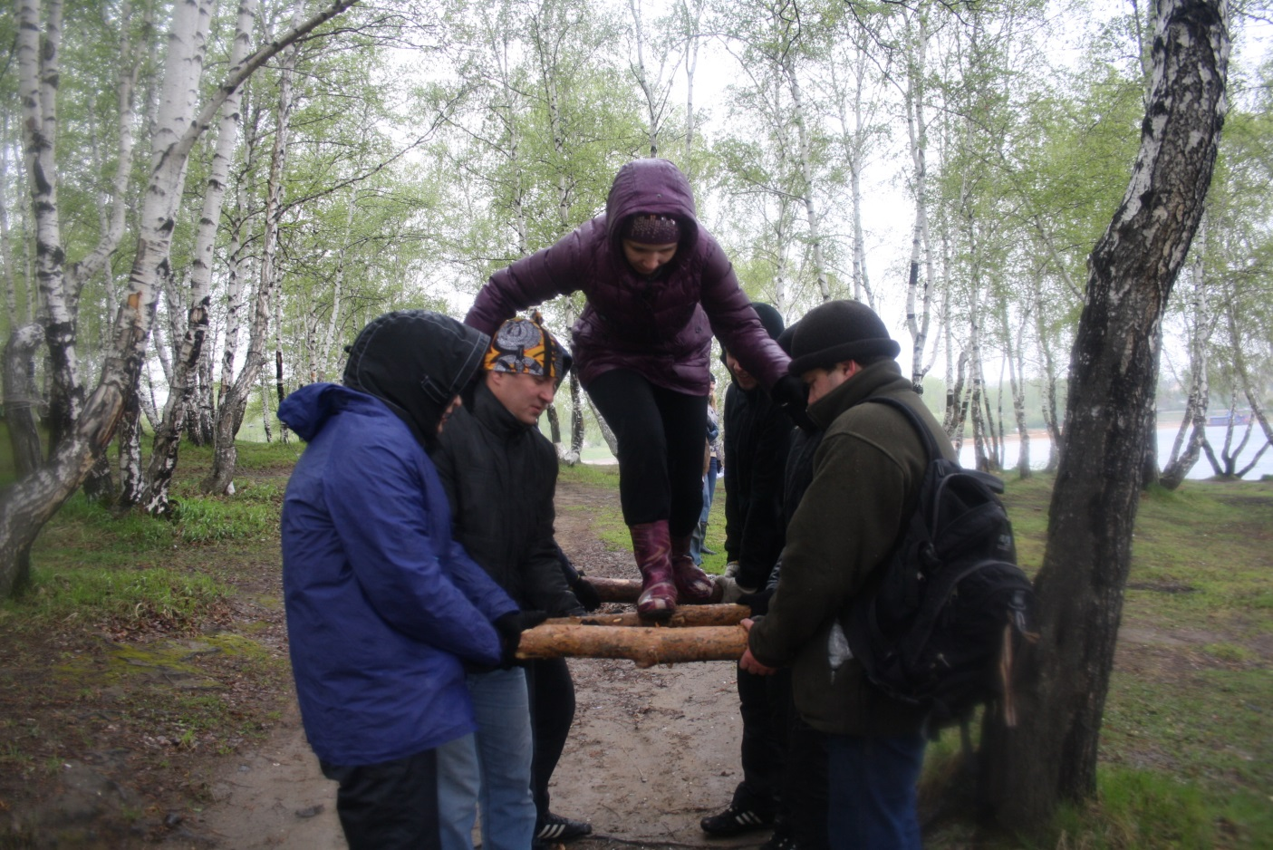

- «Командное равновесие» - задача команды, держа за веревки, перенести стакан с водой, не уронив его, от старта до финиша за наименьшее время.

